Данный шаблон предназначен для упрощения форматирования статьи для печатного сборника материалов всероссийской научной конференции с международным участием "Геотермальная вулканология, гидрогеология, геология нефти и газа", которая пройдет в Петропавловске-Камчатском с 6 по 11 сентября 2021 года.
Для оформления всех элементов статьи применяется шрифт Times New Roman с различным размером, начертанием, абзацными интервалами, отступами, настройками выравнивания. Формат страниц: A4, поля страниц – 2 cм с каждой стороны. Междустрочный интервал – одинарный.
Для удобства работы рекомендуем пользоваться возможностями MS Word «Форматирование по образцу» () или настроенными стилями форматирования, включающими настройки шрифта, абзаца, стиля выделения. Подготовленные стили находятся внутри настоящего документа ( – Стили – ).

Название статьи
УДК XXX.XX+XXX.X

Title of the Article
Имена авторов,
Аффиляция, место работы
First_Name Last_Name ¹, First_Name Last_Name ², First_Name Last_Name ¹
¹ Institute of Volcanology and Seismology FEB RAS, Petropavlovsk Kamchatsky, Russia
email_address@kscnet.ru
Контакты
Аннотация
² Geological Institute RAS, Moscow, Russia

Your article abstract in English
Ключевые слова
Keywords: add some of your article keywords

Название статьи на русском языке
И.О. Фамилия ¹, И.О. Фамилия ², И.О. Фамилия ¹
¹ Институт вулканологии и сейсмологии ДВО РАН, Петропавловск-Камчатский, Россия.
² Геологический институт РАН, Москва, Россия
Контакты уже даны выше!
У
Аннотация на русском языке
Ключевые слова: ключевые слова на русском языке
Подзагловок
У
Введение
Здесь будет размещен основной текст статьи для подачи в сборник материалов всероссийской научной конференции с международным участием "Геотермальная вулканология, гидрогеология, геология нефти и газа", которая пройдет в Петропавловске-Камчатском с 6 по 11 сентября 2021 года.
Основной текст
У
….

Название статьи набирается жирным шрифтом Times New Roman 14 пт. Название статьи на русском и английском языках. Для названия стати на английском языке необходимо принять во внимание, что все слова в английских названиях, кроме артиклей, союзов и коротких предлогов, пишутся с заглавной буквы. Во избежание недопонимания, не рекомендуется набирать название статей исключительно прописными буквами (в верхнем регистре).
Имена авторов – Times New Roman 12 пт., имя докладчика жирным шрифтом (в случае, если авторов несколько). Для имени автора стати на английском языке имя и фамилия пишутся без сокращений, отчество – сокращается (пример: Alexey V. Kiryukhin).
Аффиляция, место работы авторов, контактная информация – Times New Roman 11 пт. курсив. Для докладчика адрес электронной почты обязателен, может быть указан один раз (в секции на английском языке). Допускаются (но не желательны) минимальные сокращения в наименовании учреждений и организаций.
Аннотация – Times New Roman 11 пт., без объявления (т.е. без указания слова «Аннотация» непосредственно перед текстом).
Ключевые слова набираются шрифтом Times New Roman 11 пт. (язык русский и английский). Просим уделить внимание подбору возможно более точных ключевых слов, поскольку от этого зависит эффективность работы поисковых систем, узнаваемость и доступность статьи в сети Интернет. Оптимальное количество ключевых слов – от трех до 7. Точка в конце не ставится.
Объем текста статьи должен быть не более 4 страниц приведенного ниже формата (включая таблицы, рисунки и список литературы). Минимальный объем: 2 станицы (краткие тезисы доклада в сборнике публикуются).
Основной текст набирается шрифтом Times New Roman 12 пт. Интервал одинарный. Текст статьи можно представить на русском или английском языках (на выбор автора).
Приложения. Оформленные в качестве приложения к статье дополнительные материалы не допускаются!
Заголовки разделов оформляются жирным шрифтом. Точка в конце заголовка не ставится. Подзаголовки оформляются курсивом в теле абзаца. Допускается нумерация. Точка в конце не ставится.
Рисунки. Допускается использование в тексте цветных или черно-белых изображений. Все рисунки должны быть вставлены в текст как файлы JPG. Все рисунки должны быть пронумерованы, поименованы и упомянуты в тексте статьи. Именование рисунков начинается со слова «Рисунок 1 –» (или «Figure 1 –» для английского текста соответственно). В конце подписи точка не ставится. Ссылки на рисунки в тексте оформляются в круглых скобках с большой буквы («Рис. 1» и «Fig. 1» соответственно).
Для компактного размещения рисунков рекомендуется размещать небольшие рисунки внутри текста, выбирать интуитивно понятное размещение подписей. В случае размещения нескольких рисунков рядом, рекомендуем использовать таблицу в качестве разметки страницы (см. ниже).
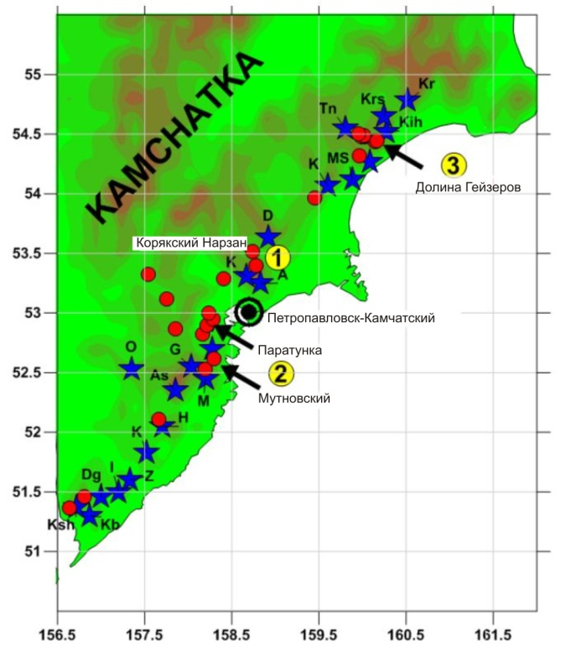
Рисунок 1 – Подписи к рисункам должны быть оформлены так же, как показано здесь. Шрифт Times New Roman 11 пт.

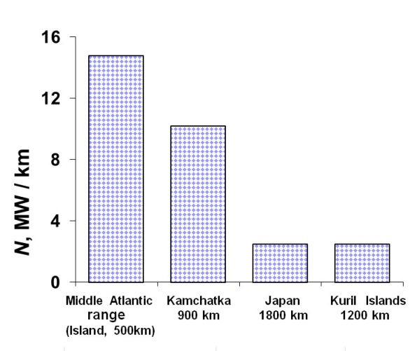 | 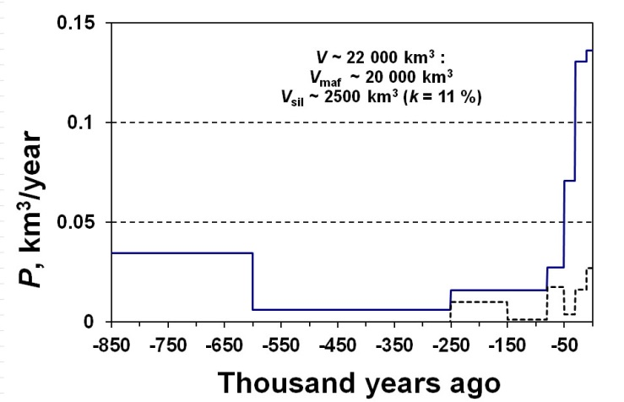
Figure 1 – Energetic effect of eruptive volcanism in several areas of the world … | Figure 2 – Time variations of productivity of eruptive volcanism in Kamchatka …

Числа и формулы. В качестве разделителя целой и дробной частей в числах используется запятая. Между мантиссой и порядком ставится знак умножения в виде точки, например, 1,23∙10⁻⁷. При указании размеров, площадей и объёмов используется знак умножения ×, например, 2×3 м.
Несложные формулы в тексте набираются в обыкновенном текстовом режиме, с использованием курсива, например: S = π·r². Так же, курсивом выделяются встречающиеся в тексте названия переменных например: добротность Q, энергетический класс K_{S}, изменение высоты Δh и т. п. Размерные величины приводятся в международной системе единиц СИ.
Греческие и специальные символы вставляются через опции «Вставка» и «Символ». Сложные формулы, включающие в себя дроби, интегралы и пр. набираются с помощью редактора формул: MicrosoftEquation или LibreOffice.orgMath.
Формулы и уравнения, на которые в статье делаются ссылки, следует набирать на отдельной строке, выравнивание по центру:
(1)
Для удобства рекомендуем использовать таблицу в качестве разметки страницы (см. ниже).
m = V1/πR2 | (2)

где q, k, µ, A, L, Δp – объемный расход жидкости, абсолютная проницаемость, вязкость жидкости, площадь поперечного сечения, длина и перепад давления по длине L соответственно.
Формулы и уравнения нумеруются в порядке следования по тексту статьи с правой стороны. Ссылки в тексте на формулу или уравнение обозначаются числом в круглых скобках: (1), (2), (3).

Таблицы. При наборе таблиц в текстовом редакторе содержимое таблиц набирается тем же шрифтом, что и основной текст, но в формате 11 пт. Так же, как и во всём тексте, в числах десятичные знаки отделяются от целой части запятой. Все таблицы должны быть пронумерованы, поименованы и упомянуты в тексте статьи. Именование таблиц располагается над таблицей, и начинается со слова «Таблица 1.», выполненного курсивом (или «Table 1.» для английского текста соответственно). В конце подписи точка не ставится. Ссылки на рисунки в тексте оформляются в круглых скобках с большой буквы («Таблица. 1» и «Table. 1» соответственно). Точка в конце не ставится.
Под таблицей могут быть расположены примечания. Примечания выполняются курсивом, точка в конце не ставится.
Таблица 1. Содержание тяжелых металлов в донных отложениях …
Объект исследования |  | Cu | Cd | Pb | Zn | Hg
Азовское море |  | 14,6- 53  26 | 0,1- 0,9  0,44 | 10,5- 29  17,4 | 26,1- 117  77 | 0,042- 0,26 0,082
Вулкан ы | A | 7-39  18,4 | 0,4-1,6  1,04 | 10-21  16,4 | 31-100  61,1 | 0,01-0,049  0,029
 | … | … | … | … | … | …
 | N | 11-21,5  15,8 | 0,3-0,9  0,66 | 14-30,3  21,72 | 39,8-74  57,12 | 0,018-0,056  0,025
Допустимая концентрация* |  | 36 | 0,8 | 85 | 140 | 0,3
*Neue Niederlandische Liste. Altlasten Spektrum 3/95

Благодарности и сведения о финансовой поддержке работ приводятся в последнем разделе текста. Шрифт - Times New Roman 12 пт. Начертание - курсив, выравнивание - по правому краю.
Работа выполнена при поддержке РФФИ по проекту XX-XX-XXXXX-XX

Оформление списка литературы
Информация об источниках указывается в соответствии с ГОСТ Р 7.0.100-2018. Использованные источники приводятся списком в конце статьи под заголовком «Список литературы» (выравнивание заголовка «по левому краю», размер шрифта 12пт, шрифт полужирный) в алфавитном порядке, сначала работы на русском, затем на иностранных языках. Размер шрифта списка литературы 11 пт. Не более 8 позиций. Ссылки на литературу в тексте приводятся в круглых скобках, например: (Фамилия и др., 2018).

Примеры:
Однотомные издания
При описании книг с одним, двумя, тремя авторами, указываем одного автора в начале описания — остальных за / после заглавия.
Книга с одним автором:
Гущенко И.И. Извержения вулканов мира / И. И. Гущенко; ред. К. Н. Рудич. М.: Наука, 1979. 475 с.
Книга 2-х, 3-х авторов:
Трухин Ю. П. Современный гидротермальный процесс в эволюции вулканизма (по геохимическим данным) / Ю. П. Трухин, Р. А. Шувалов; ред. С. И. Набоко. М. : Наука, 1979. 135 с.
Поляк Б. Г. Гидрогеотермические условия вулканического района Камчатки (г. Петропавловск) / Б. Г. Поляк, Е. А. Вакин, Е. Н. Овчинникова; ред. В. В. Аверьев. М.: Наука, 1965. 94 с.
Книга 4-х авторов:
При наличии 4-х авторов книга описывается под заглавием, все четыре автора указываются за / после заглавия
Геотермальные ресурсы : уч.-метод. пособие / В. И. Белоусов, А. И. Постников, Д. В. Мельников, С. П. Белоусова; ред. И. Ф. Делемень. Петропавловск-Камчатский: Изд-во КГПУ, 2005. 105 с.
Книга с пятью и более авторами:
Геохимия вод основных геотермальных районов Камчатки / О. В. Чудаев [и др.]; ред. Е. В. Пиннекер. Владивосток: Дальнаука, 2000. 162 с.
Описание книги под заглавием (без автора):
При составлении такого описания — приводят сведения о лицах, от имени или при участии которых опубликовано произведение (составители, редакторы). Эти сведения записываются после заглавия за /.
Геотермические и геохимические исследования высокотемпературных гидротерм / ред. В. М. Сугробов; рец. С. И. Набоко, Г. А. Карпов. М.: Наука, 1986. 305 с.
Материалы конференций
Геотермальные и минеральные ресурсы областей современного вулканизма: материалы Международного полевого Курило-Камчатского семинара, 16 июля- 6 августа 2005 г. / ИВиС ДВО РАН; ред. С. Н. Рычагов. Петропавловск-Камчатский: ОТТИСК, 2005. 460 с.
Многотомные издания
Издание в целом
Действующие вулканы Камчатки: В 2-х т. /ред. С. А. Федотов, Ю. П. Масуренков.
М.: Наука. 1991.
Отдельный том
Действующие вулканы Камчатки: В 2-х т. Т.2. / ред. С. А. Федотов, Ю. П. Масуренков. М.: Наука. 1991. 415 с.
Диссертации, авторефераты диссертаций
Поляков А. Ю. Анализ условий водного и газового питания Мутновского геотермального резервуара (Камчатка): автореферат диссертации на соискание ученой степени кандидата геолого-минералогических наук / А. Ю. Поляков; рук. работы А. В. Кирюхин; ИВиС ДВО РАН. - СПб.: СПГУ, 2018. - 20 с.

Статьи
из сборника
Кирюхин А. В. Идентификация потоков теплоносителя в пределах участка "Дачный" Мутновского геотермального месторождения / А. В. Кирюхин // Вулканологические исследования на Камчатке. Петропавловск-Камчатский, 1990. C. 37-40.
из журнала
Карпов Г. А. Концентрирование микроэлементов термофилами горячих источников Узона и Долины Гейзеров на Камчатке / Г. А. Карпов, Г. Н. Саенко, В. Ф. Макиенко,
П. М. Недозоров // Вулканология и сейсмология. 1983. № 6. C. 40-49.
Материалы из электронных ресурсов
Ворожейкина Л. А. Геотермальные ресурсы Камчатки и результаты 33-летней эксплуатации Паратунского месторождения [Электронный ресурс] / Л. А. Ворожейкина, А.А. Захаров // "Тепло и свет от Сердца Земли". - Петропавловск-Камчатский, 2004. 1 CD-ROM. Загл. с этикетки диска.
Малик Н.А. Температура и состав газа фумарол вулкана Авачинский (Камчатка) / Н. А. Малик, М. Е. Зеленский, В. М. Округин // Вестник КРАУНЦ. Науки о Земле. - 2017. - №1(33). - C. 21-33. URL: http://www.kscnet.ru/journal/kraesc/issue/view/12 (Дата обращения: 02.03.2020).

